МУНИЦИПАЛЬНОЕ ОБЩЕОБРАЗОВАТЕЛЬНОЕ УЧРЕЖДЕНИЕ ЛИЦЕЙ № 1
ПАВЛОВО- ПОСАДСКОГО МУНИЦИПАЛЬНОГО РАЙОНА МОСКОВСКОЙ ОБЛАСТИ

ПУБЛИЧНЫЙ ДОКЛАД
О РЕЗУЛЬТАТАХ
ДЕЯТЕЛЬНОСТИ МУНИЦИПАЛЬНОГО ОБЩЕОБРАЗОВАТЕЛЬНОГО УЧРЕЖДЕНИЯ ЛИЦЕЙ № 1
ПАВЛОВО- ПОСАДСКОГО МУНИЦИПАЛЬНОГО РАЙОНА МОСКОВСКОЙ ОБЛАСТИ
ЗА 2011 – 2012 УЧЕБНЫЙ ГОД

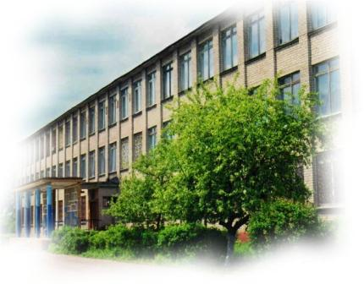

2012
СОДЕРЖАНИЕ

Введение…………………………………………………………………………..……………………….3
2. Особенности образовательного процесса в МОУ лицей № 1………………….……………………5
2.1. Структура управления……………………………………………………………………….…5
2.2. Особенности учебного плана лицея на 2011 – 2012 учебный год…………………….….….9
2.2.1. Особенности учебного плана на I ступени обучения………………………………….9
2.2.2. Особенности учебного плана на II ступени обучения………………………….……11
2.2.3. Особенности учебного плана на III ступени обучения………………………...…….11
2.3. Профильное обучение………………………………………………………………………....12
2.4. Организация экспериментальной и научно-исследовательской работы в лицее………….12
2.4.1. Экспериментальная работа………………………………………………………...…..12
2.4.2. Сведения об экспериментальной и инновационной работе……………..…………..13
2.4.3. Приоритетные цели и задачи развития МОУ лицей № 1……………………...…….13
3. Условия осуществления образовательного процесса…………………………………………….....14
3.1. Материально-техническая оснащенность……………………………………………………14
3.1.1. IТ-инфраструктура……………………………………………………………………...14
3.1.2. Методическая оснащенность…………………………………………………………..14
3.1.3. Обеспечение литературой…………………………………………………………..….15
3.2. Обеспечение условий безопасности………………………………………………………….15
3.2.1. Охранное оборудование………………………………………………………………..15
3.2.2. Мероприятия по обеспечению безопасности……………………………...………….16
3.3. Режим работы МОУ лицей № 1……………………………………………………………....16
3.4. Характеристика педагогического коллектива МОУ лицей № 1………………..…………..16
3.4.1. Педагогический коллектив………………………………………………………...…..16
3.4.2. Кадровое обеспечение образовательного процесса………………………………….16
3.4.3. Распределение категорий учителей…………………………………………..……….17
3.4.4. Распределение педагогов по уровню образования…………………………...………17
3.4.5. Распределение педагогов по статусу………………………………………………….18
3.4.6. Награды педагогов……………………………………………………………………...18
4. Результаты деятельности учреждения, качество образования…………………………………..…19
4.1. Качество знаний учащихся в МОУ лицей № 1…………………………………………...….19
4.2. Результаты ГИА 9 класса в новой форме 2011 – 2012 год…………………………….……21
4.3. Результаты ЕГЭ 2011 – 2012 год…………………………………………………………..….21
4.4. Участие школьников в районных олимпиадах……………………………………………....22
5. Воспитательная работа в МОУ лицей № 1………………………………………………………..…23
5.1. Участие в конференциях, фестивалях, конкурсах и выставках………………………….....25
5.2. Внеклассная работа по предметам…………………………………………………………....25
5.3. Проектная и исследовательская деятельность……………………………………………....26
6. Участие в профессиональных конкурсах, конференциях, выставках……………………………..27
6.1. Распространение педагогического опыта………………………………………………..…..27
6.2. Участие в профессиональных конкурсах, конференциях, выставках………………….…..27
7. Социальное партнерство лицея…………………………………………………………………...….29
8. Перспективы и планы развития……………………………………...……………………………….29

ВВЕДЕНИЕ

Публичный доклад МОУ лицей № 1 Павлово-Посадского муниципального района Московской области является аналитическим отчетом о деятельности лицея за 2011-2012 учебный год.
Цель доклада – информировать родителей (законных представителей), местную общественность об основных результатах и проблемах функционирования и развития лицея в 2011 -2012 учебном году, способствовать развитию партнерских отношений между лицеем и родителями (законными представителями), местной общественностью, бизнес – сообществом. Информация, представленная в докладе, является достоверной, отражает реальное состояние развития лицея в 2011-2012 учебном году.


Муниципальное общеобразовательное учреждение лицей № 1 создан на базе средней школы № 7, которая была открыта в 1964 году в западной части города Павловского Посада Московской области. Микрорайон расположен в километре от центра города и в полутора километрах от железнодорожной станции «Вохна» Горьковского направления РЖД. В данном микрорайоне частного жилого сектора отсутствуют промышленные предприятия и большие транспортные потоки. В связи с этим лицей является центром культурной и общественной жизни района, воспитательной и образовательной работы с подрастающим поколением.
Лицей – это уникальное образовательное учреждение в области поликультурного образования, предназначенное для образования детей, обеспечивающее современное универсальное образование. Наряду с получением основного образования лицей обеспечивает углубление знаний учащихся по предметам физико-математического, естественно-научного и гуманитарного циклов.
В лицее ребенок может понять свои личные интересы к какой-либо науке, стороне знаний. Ученик может более объективно оценить свой потенциал и в будущем выбрать профессию по своим личным интересам.
Работа лицея как инновационного учебного заведения определяется основными направлениями, намеченными Программой развития лицея на период 2006 – 2011 года и Программе развития на период 2012 –2017 года.

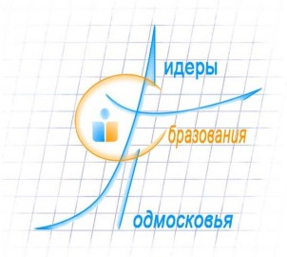
С 2008 года по настоящее время

МОУ лицей № 1 Член ассоциации
«Лидеры образования Подмосковья»

Членами ассоциации «Лидеры образования Подмосковья» являются образовательные учреждения – победители Национального проекта «Образование». На протяжении всех лет МОУ лицей № 1 активно принимает участие в семинарах, мастер-классах, научно-практических конференциях:
- семинар для руководителей общеобразовательных учреждений, входящих в состав Ассоциации «Лидеры образования Подмосковья» на тему: «Организация оплаты труда в общеобразовательных учреждениях в новых экономических условиях»; 2011 г., Академия социального управления;
- итоговая конференция членов ассоциации «Лидеры образования Подмосковья» на тему: «Инновации в образовании: создание и распространение инновационного опыта через сетевое взаимодействие»; 2011 г., Академия социального управления.
Участвуя в мероприятиях, проводимых ассоциацией, МОУ лицей № 1 получает инновационный опыт в организации учебно-воспитательного процесса. Работа в ассоциации будет продолжена в следующем учебном году.


2011–2012 учебный год
победитель областного конкурса
«Совершенствование организации питания обучающихся»

Столовая МОУ лицей № 1 оснащена современным оборудованием.

1. ОСОБЕННОСТИ ОБРАЗОВАТЕЛЬНОГО ПРОЦЕССА В МОУ ЛИЦЕЙ № 1

СТРУКТУРА УПРАВЛЕНИЯ

Эффективность управленческой деятельности зависит от многих факторов, один из важнейших – правильная организация работы, рациональное управление процессами. Управление лицеем осуществляется в соответствии с законодательством Российской Федерации, Уставом общеобразовательного учреждения и строится на принципах гуманности, гласности и участия в управлении всех субъектов образовательного процесса. Органами управления являются общие собрания трудового коллектива, педагогический Совет, администрация, Управляющий совет лицея. Непосредственное управление учебно-воспитательным процессом осуществляют директор лицея и его заместители по учебно-воспитательной, воспитательной, по безопасности и административно-хозяйственной работе.

Директор
Общее собрание
Управляющий Совет
Педагоги
Родители
Учащиеся
Общешкольная ученическая конференция
Общешкольная родительская конференция
Классные родительские собрания и
лектории
Классные родительские комитеты
Педсоветы
Научно-практические конференции
Ученический парламент
Классные собрания
Актив класса
Классные коллективы
Творческие группы
Образовательно-методические центры
Система дополнительного образования

Одним из органов управления лицея является Управляющий совет.
Деятельность Управляющего совета в МОУ лицей № 1 в 2011–2012 году была направлена на решение различных задач, в том числе:
– контроль за питанием учащихся;
– участие в организации и проведении Дня лицеиста–2012.
Управляющий совет лицея состоит из представителей родителей обучающихся, учащихся 10-11 классов, работников лицея и представителя учредителя. В 2011–2012 изменился состав в связи с выпуском учащихся. Управляющий совет как орган государственно-общественного управления лицеем является основным законодательным органом в управлении нашего ОУ.
Администрация лицея считает, что важную роль в управлении лицеем, а именно воспитательным и учебным процессами, играет самоуправление учащихся. Орган самоуправления представляет собой «Ученический парламент», выбираемый из состава учеников 5 – 11 классов; структурным подразделением, решающим организационные вопросы, является Актив класса. Ученическим парламентом были организованы и проведены: «День знаний», «Дни здоровья», «День учителя» и «День ученического самоуправления», акция «За здоровый образ жизни», конкурс «Лучший класс года», праздник «Благодарность маме», «День толерантности», интеллектуальные игры «Что? Где? Когда?», Неделя наук, интеллектуальный марафон, «Брэйн-ринг»; научно-практическая конференция; спортивные турниры и праздники (6 – 11 класс),
В 2011–2012 учебном году коллектив МОУ лицей № 1 работал в соответствии с целями и задачами Программы развития лицея на 2007–2012 учебные годы и образовательной программой.
Перед коллективом лицея стояли следующие задачи:
– дальнейшее совершенствование учебно-воспитательного процесса (с учетом индивидуальных особенностей учащихся, их образовательных интересов и возможностей, состояния здоровья);
– переход на образовательные программы, обеспечивающие реализацию стандартов нового поколения;
– повышение качества образования и создание условий для развития познавательных интересов и способностей учащихся через рост профессиональной компетентности педагогического коллектива;
– выявление и реализация творческого потенциала учащихся, отслеживание динамики развития учащихся;
– создание эмоционального комфорта и условий для самовыражения, самопознания и саморазвития каждого ребенка;
– широко использовать на всех этапах образовательного процесса современные ИКТ;
– укрепление учебно-материальной базы образовательного процесса для успешной реализации программы школы.

ОСОБЕННОСТИ УЧЕБНОГО ПЛАНА ЛИЦЕЯ НА 2011 – 2012 УЧЕБНЫЙ ГОД

Наряду с получением основного образования МОУ лицей № 1 обеспечивал углубление знаний учащихся по предметам физико-математического, естественно-научного и гуманитарного циклов. В 5–8 классах были введены дополнительные часы на изучение некоторых предметов: математика, физика, биология, обществознание. В 8–9 классах осуществлялась предпрофильная подготовка в соответствии с теми профилями, которые реализуются в лицее, были введены элективные курсы по математике и русскому языку и психологии. В 10–11 классах обучение осуществлялось по информационно-технологическому профилю. Предметы математика и информатика преподавались на профильном уровне, а экономика, обществознание и право на расширенном уровне .
В соответствии с приказом Минобрнауки России в объём недельной учебной нагрузки на всех ступенях обучения введен третий час физической культуры в 1 – 11 классах.
Особенности учебного плана на I ступени обучения

Доступность образования

МОУ лицей № 1 осуществляет прием детей в 1 класс без предварительного собеседования в возрасте с 6,5 лет. Прием осуществляется в соответствии с Федеральным законом «Об образовании», письмом Министерства образования Российской Федерации с изменениями «Рекомендации по организации приема детей в 1 класс» № 03-51-51 ин/1303 от 21.03.2003 г., в соответствии с правилами приема в образовательное учреждение, Уставом лицея.
С целью выравнивания способностей детей для освоения учебных программ существует практика проведения занимательных занятий учителями начальных классов по подготовке к школе ежегодно с октября по апрель месяцы бесплатно.
Преподавание учебных предметов в 1 классе осуществлялось по учебникам, принадлежащим к завершенной предметной линии учебников, содержание которых соответствует федеральному государственному образовательному стандарту начального общего образования. В 1 «А», 1 «Б» классе образовательный процесс проводился в соответствии с дидактической системой деятельностного метода «Школа 2000…» по системе Л.Г. Петерсон средствами учебно-методического комплекта «Перспектива». Во 2-х и 3-х классах обучение проводилось по традиционной системе. В 4 «А» классе образовательный процесс осуществлялся в соответствии с развивающей системой Л.В. Занкова. Данные дидактические системы не конфликтуют между собой и интегрируют идеи из новых концепций образования (Л.Г. Петерсон; П.Я. Гальперин, Л.В. Занков, В.В. Давыдов и др.) с позиций преемственности с традиционной школой.
Изучение иностранного языка (английского языка) начинается со 2-го класса по 2 часа в неделю с целью реализации программ повышенного уровня языкового образования.

Особенности учебного плана на II ступени обучения

Ступень 5–7 классов связана с формированием и развитием универсальных умений, необходимых как в интеллектуальной сфере, так и в пропедевтической профильной «пробе» в рамках самоопределения, осуществления предпрофильной подготовки.
Этап 8–9 классов предусматривает развитие у учащихся первичного представления о профессиональной ориентации. Профильные классы комплектуются из учащихся лицея, поэтому в 8–9 классах организована предпрофильная подготовка через преподавание элективных курсов по выбору – 2 часа в неделю.

Особенности учебного плана на III ступени обучения

Образовательные программы третьей ступени общего образования ориентированы на 2-летний нормативный срок освоения.
Для формирования готовности к успешной самостоятельной деятельности на рынке труда и образовательных услуг, трудоустройству и продолжению обучения в системе непрерывного профессионального образования, удовлетворения социального заказа родителей и учащихся, подготовки к итоговой аттестации и для более успешного освоения учащимися образовательных программ дополнительно добавлено по 1 часу на изучение предмета «русский язык» в 10 «А», 11 «А» и по 1 часу на изучение предмета «математика» в 10 «А», 11 «А».
Коллектив МОУ лицей № 1 достиг при переходе к профильному обучению в 10–11 классах следующих результатов:
1) повысил качество общего образования, обеспечил специализированную общеобразовательную подготовку в нескольких образовательных областях;
2) выполнил социальный заказ населения: учет мнения родителей, учащихся, потребностей города, области, страны в целом при формировании учебных планов профильных классов.

ОРГАНИЗАЦИЯ ЭКСПЕРИМЕНТАЛЬНОЙ
И НАУЧНО-ИССЛЕДОВАТЕЛЬСКАЯ РАБОТЫ В ЛИЦЕЕ

МОУ лицей №1 города Павловского Посада в 2011–2012 году осуществлял экспериментальную работу:
федерального уровня:
– реализация федеральной инновационной программы «Разговор о правильном питании»;
регионального уровня:
– проведение государственной (итоговой) аттестации выпускников 9-х классов в новой форме;
– отработка регионального компонента стандартов общего образования: введение курса «Родное Подмосковье» – 8-ой класс, «Духовное краеведение Подмосковья» - 8-ой класс; «Московская область – субъект Российской Федерации» – 9-ый класс; «Русское речевое общение» 10-ый класс;
муниципального уровня:
– завершение работы над моделью профильного юридического класса с привлечением к совместной деятельности гражданских институтов социума;
– работа по дидактической системе деятельностного метода «Школа 2000…» по системе Л.Г. Петерсон средствами учебно-методического комплекта «Перспектива»;
лицейского уровня:
– расширенное преподавание математики с 6-ого класса, биологии с 7-ого класса; информатики с 8-ого класса.

Сведения об экспериментальной и инновационной работе

Показатели | 2010–2011 | 2011–2012
Количество учителей, участвующих в инновационной (экспериментальной) деятельности | 10 | 12
Количество учителей, получающих надбавки за участие в  инновационной и научно-исследовательской деятельности | 10 | 12
Количество учителей, применяющих ИКТ в учебном процессе | 11 | 15
Количество публикаций по результатам экспериментальной  инновационной работы | 4 | 10
Количество публикаций по результатам экспериментальной  инновационной работы на сайтах в сети Интернет | 5 | 11

Педагогический коллектив МОУ лицей № 1 постоянно повышает профессиональное мастерство, осваивает новые технологии и распространяет педагогический опыт.

В области инновационной и экспериментальной деятельности МОУ лицей № 1 в качестве приоритетных направлений рассматривает реализацию Национальной образовательной инициативы «Наша новая школа» в работе по направлениям: одаренные и высоко мотивированные дети; здоровьесбережение. Одной из приоритетных задач развития лицея является создание системы оценивания качества образования в лицее, разработки новых подходов ресурсного обеспечения образовательного процесса. Именно эти направления рассматриваются как ресурс развития лицея и механизм реализации основной цели при создании педагогического коллектива.
2. УСЛОВИЯ ОСУЩЕСТВЛЕНИЯ ОБРАЗОВАТЕЛЬНОГО ПРОЦЕССА

В МОУ лицей № 1 функционируют 3 кабинета русского языка и литературы, 2 кабинета математики, 2 кабинета информатики, 2 кабинета иностранного языка, кабинеты химии, физики, биологии, географии, истории, ОБЖ, технологии, библиотека с читальным залом, кабинет психолога и медицинский кабинет, столовая и актовый зал, 2 спортивных зала и 1 тренажерный зал. В прошлом учебном году было приобретено 2 компьютера и 1 ноутбук, обновлен фонд учебной литературы на 38,9 %.
Библиотека образовательного учреждения полностью обеспечена учебниками в соответствии с Федеральным перечнем учебников на 2011-2012 учебный год. Пополнение фонда учебников происходит за счет финансирования Управления образования.
Завершенные линии учебников, соответствующие Федеральному компоненту стандарта, обеспечены программами, методическими рекомендациями, рабочими тетрадями, дидактическим материалом.
В фонде библиотеки имеются мультимедийные учебники и справочная литература по математике, информатике, физике, географии, химии, биологии, истории, ОБЖ.
Для обеспечения безопасности было приобретены 2 огнетушителя, заменены датчики противопожарной сигнализации. Проведены мероприятия по обеспечению безопасности:
– профилактическая работа по безопасности (инструктажи, беседы, классные часы, викторины, конкурсы);
– обновлена наглядная агитация по безопасности (стенды, уголки);
– учебные тренировки по эвакуации из здания лицея;
– заменены осветительные лампы на территории лицея;
– ежедневная проверка наличия и исправности средств пожаротушения и их готовность к использованию.
В 2011 – 2012 учебном году проводилась работа по улучшению санитарно-гигиенического и эстетического состояния лицея:
– силами учащихся и учителей был приведён в порядок пришкольный участок;
– акция по озеленению кабинетов и коридоров лицея;
– в кабинетах и рекреациях проведен косметический ремонт;
– ремонт учительской.

ХАРАКТЕРИСТИКА ПЕДАГОГИЧЕСКОГО КОЛЛЕКТИВА МОУ ЛИЦЕЙ № 1

Педагогический коллектив 26 человек. Лицей полностью укомплектован педагогическими кадрами и административно-техническим персоналом. Все педагоги нашего лицея имеют высокую квалификацию. Учителя нашего лицея постоянно работают над повышением своего педагогического мастерства.
На одного учителя в лицее в среднем приходится 14 учащихся.

Кадровое обеспечение образовательного процесса
№ | Показатели | Значение
1 | Общее количество работников ОУ | 42
2 | Общее количество учителей | 20
 | совместителей | 0
 | 2 категории | 4
 | 1 категории | 5
 | высшей категории | 10
3 | Образование
 | высшее образование | 20
 | высшее педагогическое образование | 19
 | кандидат педагогических наук | 1
 | аспирант | 1
4 | Статус учителей
 | работающих пенсионеров | 6
 | молодых специалистов | 1
5 | Учителей начальной школы | 5
6 | Учителей среднего и старшего звена | 15
7 | Средний возраст учителей | 46

Распределение категорий учителей в 2011–2012 учебном году
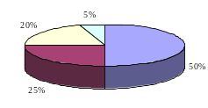
50 % – высшая квалификационная категория
25 % – I квалификационная категория
20 % – II квалификационная категория
5 % – без категории

В 2011–2012 уч. году по сравнению с 2010–2011 годом изменений квалификационных категорий учителей нет. При аттестации 3 учителя подтвердили высшую категорию, 1 – первую.

Распределение педагогов по уровню образования
100 % – высшее образование
95 % – высшее педагогическое образование
5 % – кандидаты наук
5 % – аспиранты

В 2011–2012 уч. году по сравнению с 2010–2011 годом изменений в распределении педагогов по уровню образования не было.
3. РЕЗУЛЬТАТЫ ДЕЯТЕЛЬНОСТИ УЧРЕЖДЕНИЯ, КАЧЕСТВО ОБРАЗОВАНИЯ

Успешность образовательной системы определяется качеством обученности выпускников и степенью их социализации, победами учителей и учеников лицея в различных конкурсах, фестивалях, конференциях.
Сложившаяся система мониторинга проводилась в соответствии с Положением о промежуточной и итоговой аттестации, Положением о внутрилицейском контроле. Мониторинговые исследования осуществляются с учетом основных циклов функционирования лицея (учебная четверть, полугодие, учебный год).
I ступень обучения: отличников во 2 – 4 классах – 15 учащихся; обучающихся на «4» и «5» - 45 учащихся.
II ступень обучения. В 5 – 9 классах обучалось 157 учащихся. Отличников 20 человек, обучающихся на «4» и «5» - 59 человек. Качество знаний – 37,5 %
III ступень обучения. В 10 – 11 классах обучалось 48 учащихся. Отличников 4 учащихся, обучающихся на «4» и «5» - 20 человек. Качество знаний – 50 %

Сводная ведомость качества знаний МОУ лицей № 1

Классы | Количество учащихся | Количество отличников | Количество обучающихся на «4» и «5» | Неуспевающие за год | Качество знаний
1 – 4 классы | 132 (87) | 17 | 45 | – | 69,4
5 – 9 классы | 157 | 20 | 40 | – | 37,5
10 – 11 классы | 48 | 4 | 20 | – | 50
Всего в лицее | 337 | 43 | 121 | – | 48

Сравнительный анализ качества знаний лицей № 1

Классы | Количество учащихся |  | Количество отличников |  | Количество обучающихся на «4» и «5» |  | Качество знаний, % |  | Обученность, %
 | 2010  2011 | 2011  2012 | 2010  2011 | 2011  2012 | 2010  2011 | 2011  2012 | 2010  2011 | 2011  2012 | 2010  2011 | 2011  2012
1 – 4 классы | 108 | 132 | 15 | 17 | 45 | 42 | 72 | 69 | 100 | 100
5 – 9 классы | 156 | 157 | 15 | 20 | 40 | 59 | 35 | 37,5 | 100 | 100
10 – 11 классы | 46 | 48 | 5 | 4 | 19 | 20 | 52 | 50 | 100 | 100
Всего в лицее | 311 | 337 | 35 | 41 | 104 | 121 | 52 | 53 | 100 | 100

По результатам анализа можно сделать вывод, что неуспевающих учеников нет, но в среднем звене качество знаний ниже по сравнению с начальной школой и старшей ступенью обучения, что объясняется снижением мотивации к обучению в связи с возрастными особенностями учащихся.


Сравнительный анализ результатов
Государственной итоговой аттестации
выпускников 9 классов
за 2010–2011 и 2011–2012 учебные года

 | Русский язык |  | Математика
 | 2010-2011 | 2011-2012 | 2010-2011 | 2011-2012
Московская область | 3,83 | 4,04 | 3,94 | 3,79
Павлово-Посадский район | 3,78 | 4,04  37 место  по области  Качество знаний – 36% | 4,00 | 3,85  24 место  по области  Качество знаний – 62%
МОУ лицей № 1 | 3,81; 70% | 4,06; 76,6% | 4,00; 75% | 3,80; 73,3%

Показатели качества обучения достаточно стабильны. В 2011–2012 году по сравнению с 2010-2011 учебным годом по предметам:
– русский язык средний балл по лицею выше;
– русский язык средний балл по лицею выше, чем по Павлово-Посадскому району;
– русский язык и математика средний балл по лицею выше, чем по Московской области.

Сравнительный анализ результатов
Единого государственного экзамена
выпускников 11 классов
за 2010–2011 и 2011 – 2012 учебные года

 | Русс  кий язык | Математика | Обществознание | История | Физика | Информат. | Англ. язык | Литература | Биоло  гия | Химия
Средний балл по Моск.обл | 62,77  63,15 | 49,52  45,41 | 56,65  58,03 | 50,68  54,61 | 54,68  45,41 | 63,94  60,00 | 63,58  64,59 | 61,21  56,29 | 54,98  57,88 | 61,92  49,12
Средний балл по П-Пр-ну | 57,04  60,56 | 45,25  46,83 | 53,11  55,76 | 46,72  51,04 | 59,10  48,88 | 66,33  64,46 | 51,29  56,47 | 58,50  64,57 | 58,30  53,44 | 57,38  61,31
Средний балл по лицею | 55,89  61,55 | 47,50  52,34 | 52,08  63,80 | 52,09  62,53 | 62,00  53,50 | 67,00  60,66 | 80,00  59,29 | 87,00  75,50 | 32,00  52,25 | 38,00  48,00
 | МО | П-П | Лицей
Географ. | 58,03 | 58,03 | 76,0

Показатели качества обучения достаточно стабильны. В 2011–2012 году по сравнению с 2010-2011 учебным годом по предметам:
– русский язык, математика, обществознание, история средний балл по лицею выше;
– русский язык, английский язык, география средний балл выше по сравнению с Павлово-Посадским районом;
– математика, обществознание, история, физика, литература, география средний тестовый балл по лицею выше среднего балла по Павлово-Посадскому району и выше среднего балла по Московской области.


РЕЗУЛЬТАТЫ РАЙОННЫХ, ОБЛАСТНЫХ ПРЕДМЕТНЫХ ОЛИМПИАД ПО МОУ ЛИЦЕЙ №1
В 2011–2012 УЧЕБНОМ ГОДУ

Олимпиадное движение – одно из основных направлений работы МОУ лицей № 1 в рамках президентской инициативы «Наша новая школа».

Предмет | Классы | Кол-во участников | Призовые места,  шт
Русский язык | 9 - 11 | 5 | 3
Литература | 9 - 11 | 5 | 1
Математика | 6 - 11 | 16 | 1
История | 9 - 11 | 6 | 1
Обществознание | 9 - 11 | 6 | 3
Право | 9 - 11 | 6 | 2
Физика | 8 - 11 | 10 | 0
Химия | 9 - 11 | 3 | 1
Информатика | 9 - 11 | 3 | 0
Биология | 7 - 11 | 10 | 1
ОБЖ | 9 - 11 | 6 | 3
География | 7 - 11 | 10 | 1
Английский язык | 9 - 11 | 4 | 0
Технология | 8 - 9 | 3 | 1
Физическая культура | 9 - 11 | 2 | 2
МХК | 9 - 11 | 2 | 0
Астрономия | 7 | 2 | 1
Духовное краеведение | 9 | 2 | 1
Итого |  | 94 | 22

В 2010–2011 учебном году в олимпиадах приняло участие 77 учащихся, призовых мест 18, в 2011–2012 учебном году – 94 участника (увеличилось на 22%), из них 22 призовых места (увеличилось на 19%).
Трое учащихся лицея стали участниками областных олимпиад по праву, французскому языку и обществознанию.

4. ВОСПИТАТЕЛЬНАЯ РАБОТА В МОУ ЛИЦЕЙ № 1

Эффективность воспитательного процесса определяется мерой соотношения поставленных целей, прогнозируемого результата и реально достигнутого.
В 2011–2012 учебном году воспитательная работа планировалась с учетом достигнутых целей и выполненных задач, поставленных в прошедшем учебном году:
Цели воспитательной работы в 2011–2012 уч. году: формирование гуманистических взглядов и убеждений и потребностей и мотивов нравственного поведения.
Задачи:
- организация воспитательной работы с учетом комплексного психолого-педагогического подхода в воспитании личности учащихся;
- выявление индивидуально – психологических особенностей личности учащихся;
- воспитание гражданских и нравственных качеств, развитие творческих и интеллектуальных способностей учащихся;
- организация обменом опыта классных руководителей
- организация работы Ученического парламента и Клуба Ученых Будущего.
Приоритетными направлениями, на которых была построена воспитательная работа МОУ лицей № 1 в 2011–2012 учебном году, являются:
– военно-патриотическое направление;
– туристско-краеведческое;
– опора на интеллект и эрудицию в организации воспитательного процесса;
– спортивно-оздоровительное;
– экологическое.

В 2011–2012 учебном году под руководством администрации лицея и педагога-психолога, классными руководителями была проведена следующая работа:
– психолого-педагогический консилиум «Предпосылки успешного перехода учащихся начальной школы в среднее звено»;
– технологии сохранения и укрепления здоровья детей;
– изучение уровня коммуникативного контроля в общении;
– изучение и работа по методическому пособию «Социальная компетентность классного руководителя»;
– анкетирование учащихся предпрофильных классов с целью выявления профессиональных намерений учащихся;
– определение направленности личностных качеств учащихся.
Большую помощь в организации воспитательной работы оказывала творческая группа классных руководителей, основной задачей которой является повышение результативности воспитательного процесса. Творческой группой классных руководителей совместно с учителями предметниками предметов гуманитарного, естественно-научного и физико-математического циклов на протяжении всего года проводились лицейские мероприятия, предусмотренные планом воспитательной работы.
В 2011–2012 уч. году продолжил работу научно-исследовательский Клуб Ученых Будущего, который объединил ребят, интересующихся научно-исследовательской деятельностью. Результаты работы Клуба были представлены на Дне науки с приглашением родителей учащихся и общественности.
В 2011 – 2012 учебном году в лицее функционировало 5 кружков и 3 спортивные секции:
– 3 спортивной направленности;
– 4 творческой направленности;
– 1 кружок по предмету.
Кружки:
- «Юные инспектора движения», 5–7 классы;
- «Юные друзья полиции», 6 класс;
- «Физика вокруг нас», 9–11 классы;
- «Хор», 8–9 классы;
- «Разговор о правильном питании», 2 класс.
Секции:
- «Тяжелая атлетика», 6–11 классы;
- «Баскетбол», 8 класс;
- «Мини футбол», 8 класс.
В них занималось 117 учащихся, что составило 35% от общего количества учащихся лицея.
В лицее прошли традиционные концерты и праздники: Концерт ко Дню Знаний, Дню учителя, Масленица, 8 Марта, День Лицеиста, Последний звонок – 2012, Вручение аттестатов 9-м классам и Выпускной–2012, концерт ко Дню Пожилого человека (ветераны педагогического труда Павлово-Посадского района), ко «Дню полиции», Новогодний КВН и дискотека.
Впервые в лицее в ноябре был проведен праздник «Посвящение в первоклассники».
В 2012 году к годовщине Победы советского народа в Великой отечественной войне в лицее были проведены мероприятия: Уроки мужества, классные часы, викторины, просмотр видеофильмов, районный конкурс патриотической песни (1 участник, 1 призовое место), лицейский митинг, районный митинг на братских могилах.
В ноябре состоялся творческий конкурс, посвященный памяти Святого Дмитрия Солунского (3 участника, 3 призовых места; руководители Самохина Ю.В. и Барышева Е.А.).
В феврале прошёл районный конкурс Знатоков военной истории и учащиеся лицея заняли I место. Руководитель Пушкарева Т.В.
Учащиеся лицея №1 под руководством учителя физической культуры Кисляка Максима Игоревича активно принимали участие во всех районных спортивных соревнованиях и турнирах. Результаты: 1-3 места по району.
Все победы и заслуги ребят в конкурсах, соревнованиях, олимпиадах были отмечены на ежегодном лицейском празднике Дне Лицеиста.
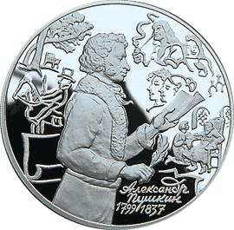

УЧАСТИЕ В КОНФЕРЕНЦИЯХ,
ФЕСТИВАЛЯХ, КОНКУРСАХ И ВЫСТАВКАХ

Название | Уровень | Руководители | Кол-во учащихся | Кол-во призовых мест
XII Всероссийский детский литературный фестиваль  «Мой Пушкин» | Всероссийский | Алексеева Е.Е.  Белофаст Н.А | 6 | 9
Конкурс чтецов | Областной | Челнокова О.В. | 1 | 1
Смотр конкурс художественного слова, посвященный памяти И.Н. Русинова | Районный | Челнокова О.В. | 3 | 3
Знатоки военной истории | Районный | Пушкарева Т.В. | 5 | 5
Выставка декоративно-прикладного и народного творчества | Районный | Алексеева Е.Е. | 26 | 26

ВНЕКЛАССНАЯ РАБОТА ПО ПРЕДМЕТАМ





Название | Уровень | Предмет | Руководители | Кол-во участников | Кол-во призовых мест
Конкурс-игра «КЕНГУРУ» | Международный | Математика | Алексеева Е.Е.  Иришина Л.Я.  Тарасова Т.Н. | 112 | 4
Конкурс-игра «РУССКИЙ МЕДВЕЖОНОК» | Международный | Русский  язык | Белофаст Н.А.  Заводскова Е.В.  Лапушкина Н.П. | 156 | 11
Конкурс-игра «БРИТАНСКИЙ БУЛЬДОГ» | Международный | Английский  язык | Камалетдинова Е.В Семенова Н.В. | 45 | 4
Конкурс–игра «КИТ -2011» | Международный | Информатика | Бельченко С.В. | 48

Количество мероприятий, в которых учащиеся лицея принимали участие увеличилось на 1% по сравнению с 2010–2011 учебным годом.

ПРОЕКТНАЯ И ИССЛЕДОВАТЕЛЬСКАЯ ДЕЯТЕЛЬНОСТЬ

По сравнению с 2010 – 2011 уч. годом число учащихся и учителей, занятых в проектной деятельности, значительно возросло.

Участие учителей и учащихся в проектной и исследовательской деятельности

 | 2009 - 2010 | 2010 - 2011 | 2011 - 2012
Учителя | 52 % | 54 % | 57 %
Ученики | 60 % | 65 % | 75 %

В результате этой деятельности увеличилось не только количество участников проектно-исследовательской деятельности, но и существенно изменилось качество данных работ. Дети выступали на ежегодном «Дне науки» и на районных и областных конференциях с работами, которые сопровождались презентациями. День науки прошел на высоком уровне во всех секциях (Юниор, гуманитарная секция, точных наук, естественно-научная секция).

5. РАСПРОСТРАНЕНИЕ ПЕДАГОГИЧЕСКОГО ОПЫТА

– Мастер-класс учителя – победителя ПНПО «Образование» Т.В. Пушкарёвой «Современные формы и виды контроля на уроке истории»;
– РМО учителей ОБЖ. Тема: «Подготовка и проведение олимпиады по ОБЖ».
Учитель О.В. Обухова;
– Семинар для руководителей РМО учителей начальных классов. Тема: «Роль учителя в создании условий для саморазвития младших школьников в процессе игровой и проектной деятельности». Учитель С.В. Толпегина;
– Открытый урок по математике учителя - победителя ПНПО «Образование» О.В. Челноковой для учителей начальных классов. Открытие нового знания;
– Открытый урок по русскому языку учителя – победителя ПНПО «Образование» Максимовой М.В. для учителей начальных классов;
– Мастер класс учителя-победителя ПНПО Тарасовой Т.Н. Тема: «Работа с новыми программными продуктами и современным оборудованием на уроках физики»;
– РМО учителей биологии. Тема: «Формирование интеллектуальных умений учащихся на уроках биологии и во внеурочной деятельности». Учитель Замятина О.А.;
– Практическое занятие учителя - победителя ПНПО «Образование» Белофаст Н.А. для учителей русского языка и литературы. Тема: «Элективные курсы в профильных классах по русскому языку и литературе как ориентир развития художественных способностей учащихся»
– РМО школьных библиотекарей. Тема: «Традиционные и инновационные формы работы школьного библиотекаря». Библиотекарь Чередниченко Н.Г.;
– Семинар учителей английского языка. Тема: «Принцип функционирования в обучении иностранному языку». Учителя Камалетдинова Е.В и Семенова Н.В.
Все семинары и РМО были подготовлены на хорошем методическом уровне, получили высокую оценку методического центра.

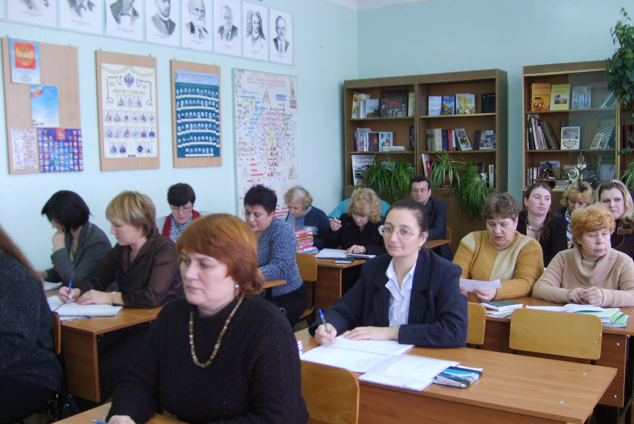

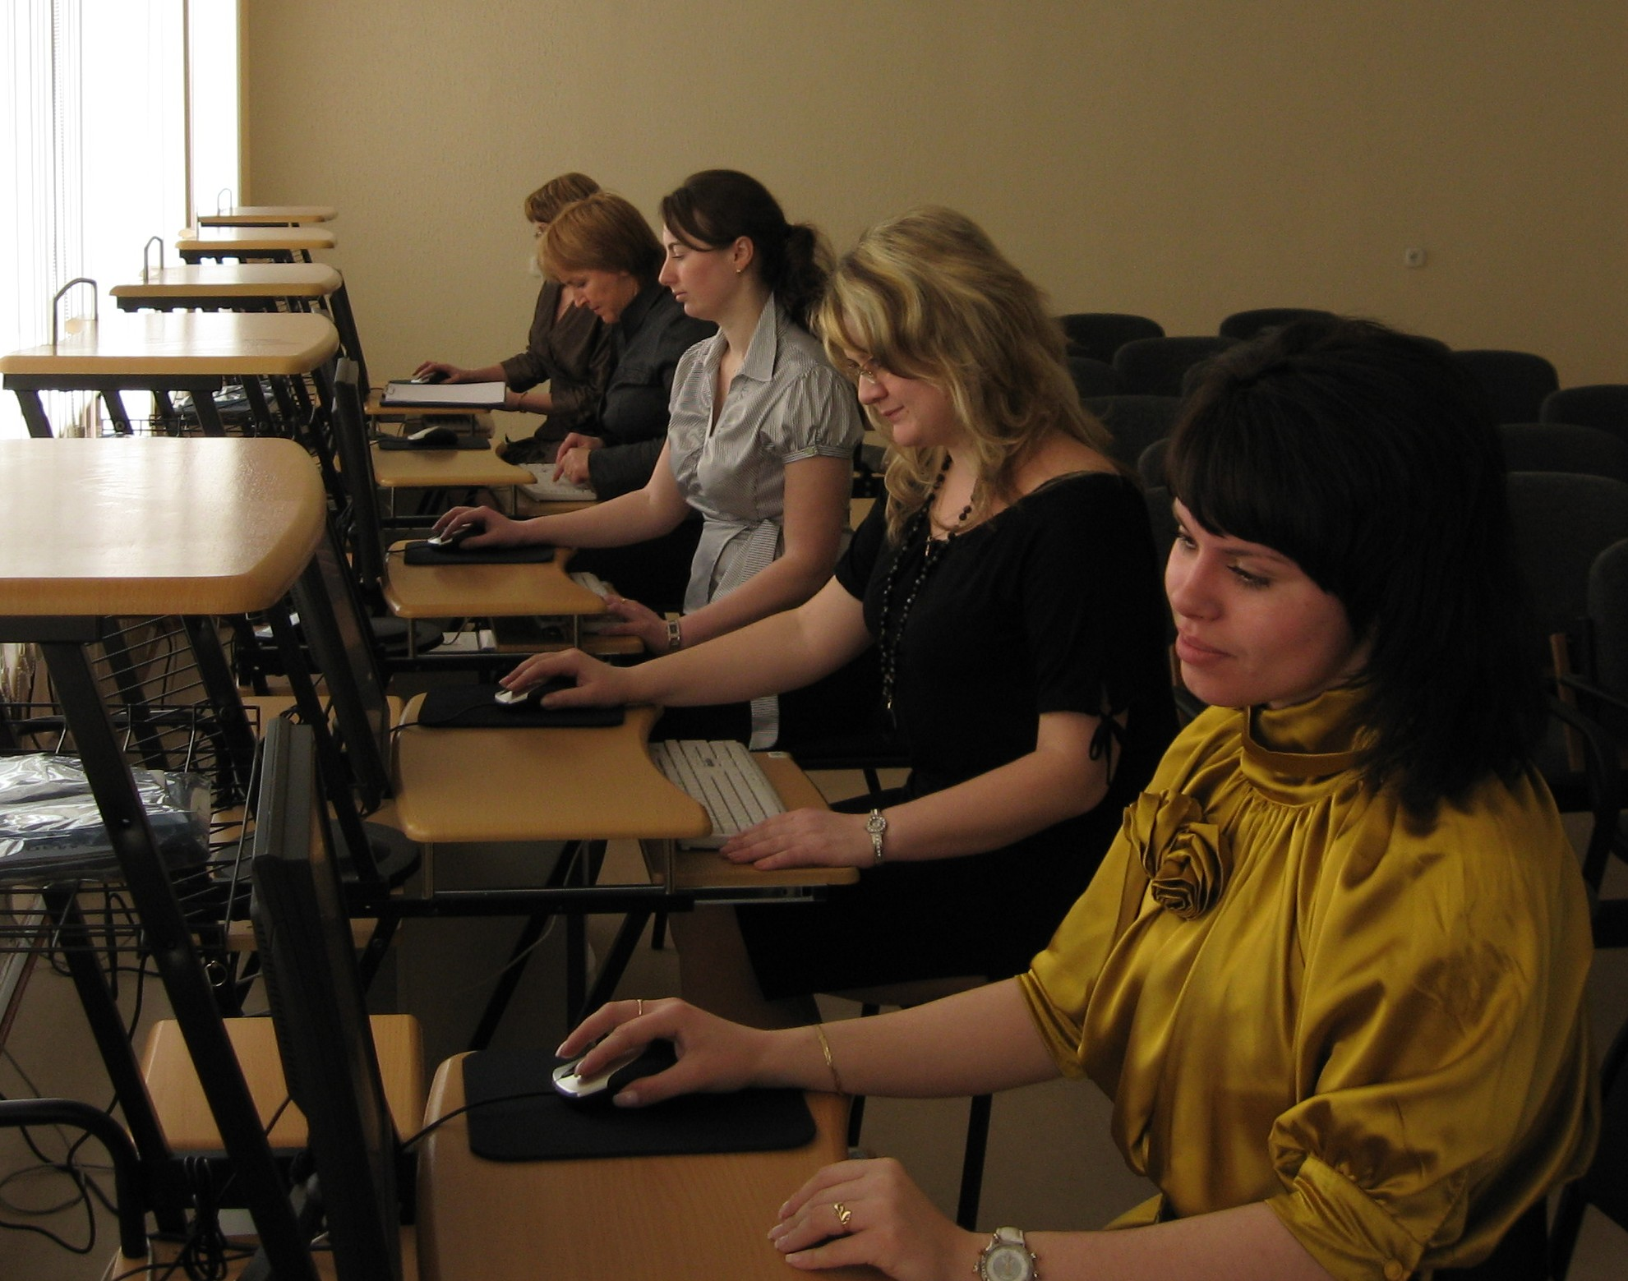

Участие педагогов в научно-практических конференциях, конкурсах, фестивалях

Ф.И.О. учителя | Мероприятие | Тема
Белофаст Н.А. | XII Всероссийский детский литературный фестиваль  «Мой Пушкин»,  Псков, октябрь 2011 | Организация исследовательской работы на уроках литературы
Алексеева Е.Е. | XII Всероссийский детский литературный фестиваль  «Мой Пушкин»,  Псков, октябрь 2011 | Организация исследовательской работы на уроках
Иришина Л.Я. | Международная научно-практическая конференция  «Теоретические и прикладные проблемы науки и образования в 21 веке»  Тамбов, 31 января 2012 г. | Формирование коммуникативных учебных действий на уроках геометрии в средней школе
Алексеева Е.Е. | Всероссийская олимпиада педагогического мастерства | 1) Урок «Число π или стремление к познанию»;  2) Урок «Длина окружности и площадь круга»;  3) Родительское собрание «Курение и развивающийся организим»
Лапушкина Н. П. | Международная научно-практическая конференция «Теоретические и прикладные проблемы науки и образования в 21 веке» «Современные вопросы науки и образования – XXI век»  Тамбов, 29 февраля 2012 г. | Исследовательская работа на уроках русского языка и литературы
Алексеева Е.Е. | XXX Всероссийский семинар преподавателей математики  Елабуга, 29 – 30 сентября 2011 года | Формирование исследовательских умений учащихся в процессе обучения решению задач
Алексеева Е.Е. | Международная заочная научно-практическая конференция «Наука сегодня: теоретические аспекты и практика применения»  Тамбов, 28 октября 2011 г. | Использование цифровых и электронных образовательных ресурсов для формирования познавательных учебных действий
Алексеева Е.Е. | IV Всероссийские Шамовские педагогические чтения научной школы управления образовательными системами «Модернизации системы отечественного образования: современные проблемы и эффективные управленческие решения»  Москва, 25 января 2012.г. | Информационные и коммуникационные технологии на уроках геометрии как фактор формирования познавательных учебных действий
Алексеева Е.Е. | Международная научно-практическая конференция  «Теоретические и прикладные проблемы науки и образования в 21 веке»  Тамбов, 31 января 2012 г. | Исследовательская работа на уроках геометрии как средство формирования познавательных учебных действий
Алексеева Е.Е. | Международная научно-практическая конференция «Теоретические и прикладные проблемы науки и образования в 21 веке» «Современные вопросы науки и образования – XXI век»  Тамбов, 29 февраля 2012 г. | Задачи на построение как средство развития познавательных учебных действий
Алексеева Е.Е. | Международная научная конференция «65-е Герценовские чтения»,  Санкт-Петербург , март 2012 г. | Использование задач на построение для развития познавательных учебных действий

6. ПЕРСПЕКТИВЫ И ПЛАНЫ РАЗВИТИЯ

Педагогический коллектив лицея на основании анализа успехов и проблем в ходе своей деятельности наметил следующие основополагающие направления деятельности на 2012–2013 учебный год:
1. Развитие инфраструктуры и материальной базы лицея через информатизацию образовательного пространства лицея:
– создание на базе библиотеки медиацентра;
– использование электронных журналов и дневников.
2. Создание условий для ранней диагностики одаренности, развития и реализации одаренных детей:
– дистанционное консультирование и работа над темой исследования в режиме on-lain;
3. Развитие профессиональной компетенции учителя:
– обучение учителей в области информационных технологий (повышение квалификации 3 учителей);
– активное изучение передового педагогического опыта и достижений современной педагогики и психологии;
– обмен опытом на профессиональных форумах и интернет-конференциях;
– освоение новых форм работы с родителями через использование интернет-технологий.
4. Создание здоровьесберегающей среды в лицее:
– создание системы электронного мониторинга заболеваемости учащихся и распространения вредных привычек;
– привлечение родителей к проведению спортивно-массовых мероприятий;
– реализации профилактических программ в области сохранения здоровья.

Приоритетными направлениями Программы развития на 2013 – 2017 учебные годы являются:
1. Совершенствование содержания образовательного процесса и повышение качества образования:
– реализация мониторинговых исследований по усвоению учащимися образовательных стандартов;
– организация перехода на новые федеральные государственные образовательные стандарты нового поколения;
– изучение социального заказа и запроса родителей и на их основе формирование курсов углубленного изучения ряда предметов.
2. Создание условий для ранней диагностики одаренности, развития и реализации одаренных детей:
– совершенствование дистанционного консультирования и работа над темой исследования в режиме on-lain;
– участие в интернет-конкурсах, конференциях, олимпиадах, создание на базе лицея опорных площадок для проведения регионального этапа дистанционных конкурсов различного уровня.
3. Развитие и расширение пространства воспитания социально-адаптированной конкурентноспособной личности:
– расширение сферы социального партнерства и взаимодействия с учреждениями науки, вузами, учреждениями культуры и дополнительного образования;
– развитие системы мероприятий по воспитанию толерантности и развитию нравственно-патриотических качеств личности;
– участие в международных образовательных проектах и программах;
– реализация и инициация совместных культурных и образовательных проектов;
4. Совершенствование системы управления лицеем:
– создание электронного документооборота, оптимизация времени и эффективности принятия управленческих решений;
– совершенствование системы общественного управления лицеем и системы ученического самоуправления;
– информированность участников образовательного процесса о жизни лицея через работу сайта;
– развитие системы общественного управления.

Работа по этим направлениям позволит создать такие условия, такие обстоятельства, которые обеспечат успех учащихся в разнообразной деятельности и обучении, и воспитать социально-адаптированную конкурентноспособную личность.

Директор МОУ лицей № 1 _______________________ / М.В. Ефимова/

